概 述

2006年12月，全国平均气温为－3.2℃，比常年同期(-3.9℃)偏高0.7℃；全国平均降水量为7.6毫米，较常年同期（10.0毫米）偏少。月内，我国中东部地区多发生大雾天气；青海部分地区发生雪灾，广西遭受冻害；热带风暴“尤特”袭击西沙群岛；华北干旱缓和，云南干旱持续。

一 基本气候概况与特点

1. 全国大部地区月降水量偏少或接近常年同期
12月份，全国平均降水量为7.6毫米，较常年同期（10.0毫米）偏少。月降水量，黄淮南部、江淮、江汉、江南、华南大部、西南地区东北部等地在10毫米以上，其中江南东南部、华南东部等地有30～100毫米；全国其余地区不足10毫米，东北西部以及新疆中部和南部、内蒙古西部等地基本无降水（图1）。
与常年同期相比，新疆西南部和东部、青海大部、甘肃南部、内蒙古西部和中部、四川西南部、广东东北部、福建东部等地降水偏多3成至2倍；东北大部、江南北部、华南西部以及新疆中部和南部、云南南部、西藏南部等地偏少3～8成；全国其余地区基本接近常年（图2）。
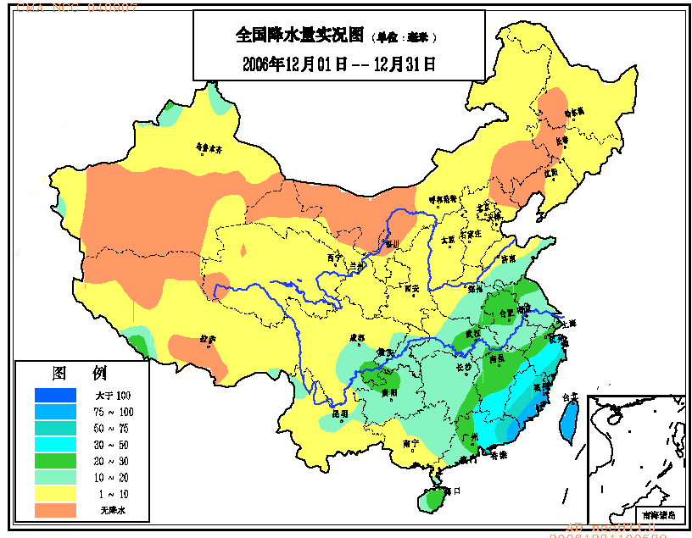
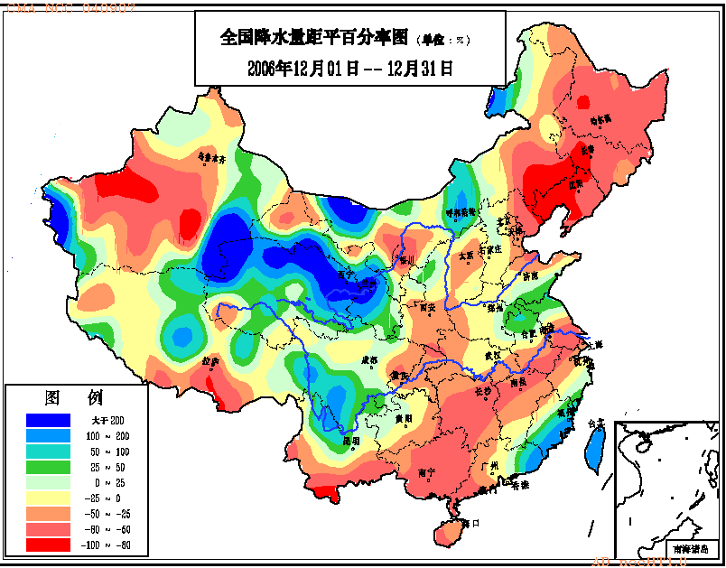

图1 2006年12月全国降水量实况（毫米） 图2 2006年12月全国降水量距平百分率（%）

2. 全国大部地区月平均气温接近常年同期或偏高
12月份，除南疆西部、内蒙古西部等地月平均气温比常年同期略偏低外，全国其余地区月平均气温接近常年或偏高，其中东北大部以及新疆北部、西藏大部、海南大部等地气温普遍比常年同期偏高1～4℃（图3）。12月上旬，海南、西藏旬平均气温为1951年以来历史同期最高值，下旬黑龙江旬平均气温为1951年以来历史同期次高值（表1）。

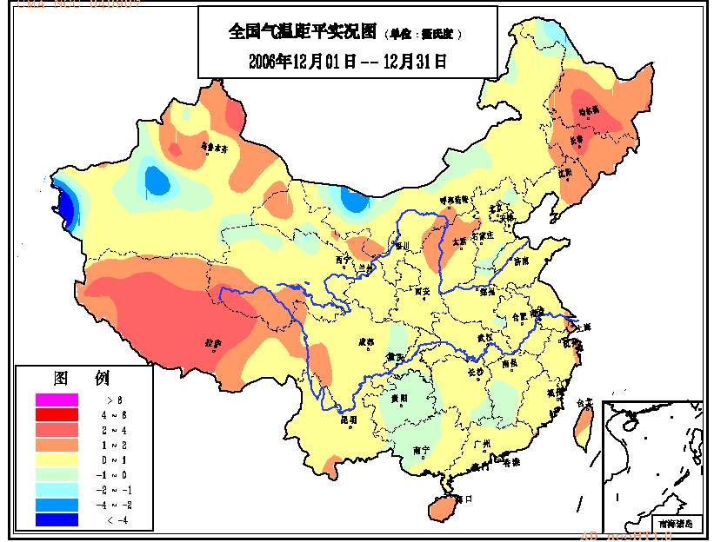

图3 2006年12月全国气温距平分布图（℃）

表1 2006年12月全国各省（市、区）旬、月降水量和平均气温极值情况表
降水量 | 最大值 | 次大值 | 最小值 | 次小值
12月上旬
12月中旬
12月下旬
12月
平均气温 | 最高值 | 次高值 | 最低值 | 次低值
12月上旬 | 海南、西藏
12月中旬
12月下旬 |  | 黑龙江
12月
注：全国平均气温及降水量采用省（市、区）面积加权平均方法计算。

3. 全国大部地区月日照时数接近常年同期
月日照时数，西北地区中部、西南地区西部以及内蒙古中西部等地普遍在200小时以上；西南地区东北部等地在100小时以下，其中四川东南部、重庆大部、贵州北部不足50小时；全国其余大部地区有100～200小时。与常年同期相比，除甘肃中部、河北南部、山东半岛等地的局部地区偏少50小时以上外，全国大部地区月日照时数接近常年（图4）。
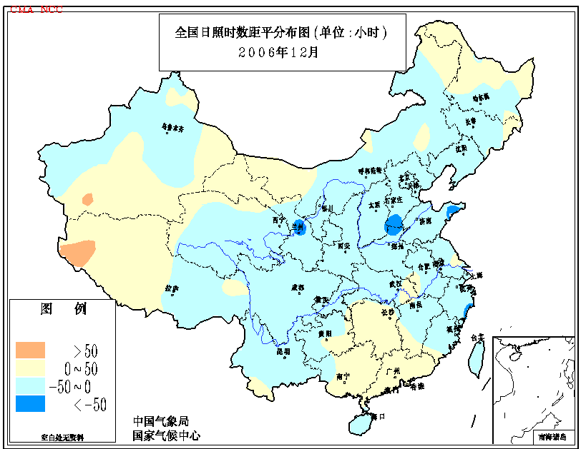
图4 2006年12月全国日照时数距平分布图（小时）

二 主要气候事件及影响

1．我国中东部地区多发生大雾天气
12月份，我国西南东部、江南大部、江淮、黄淮、华北大部以及新疆中西部、辽宁、福建等地雾日普遍有2～4天，其中四川东部、重庆、云南南部、福建等地达6天以上（图5）。与常年同期相比，江南、西南东北部以及新疆北部、云南南部偏少2～3天，黄淮、江淮以及新疆中西部、江西南部等地偏多1～3天，全国其余大部地区的雾日天数接近常年（图6）。大雾天气不仅对部分地区的交通造成不同程度的影响，同时能见度降低、空气质量下降，对人体健康也产生影响。据不完全统计，12月全国因雾引发交通事故导致21人死亡。
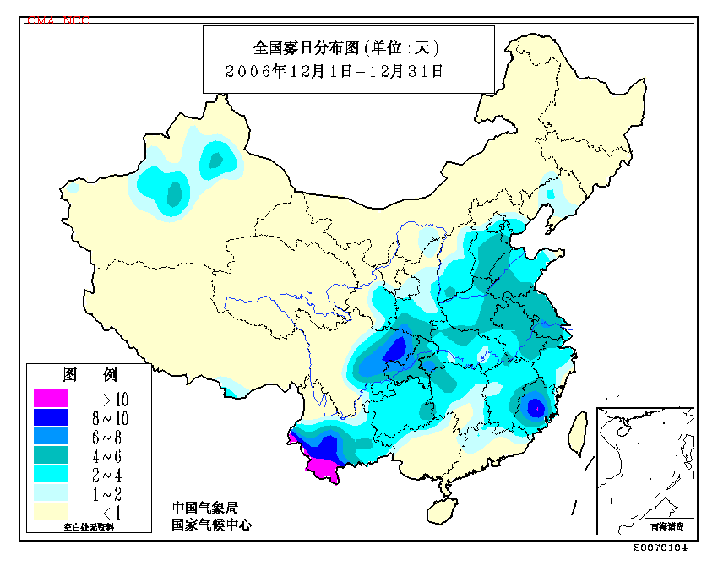
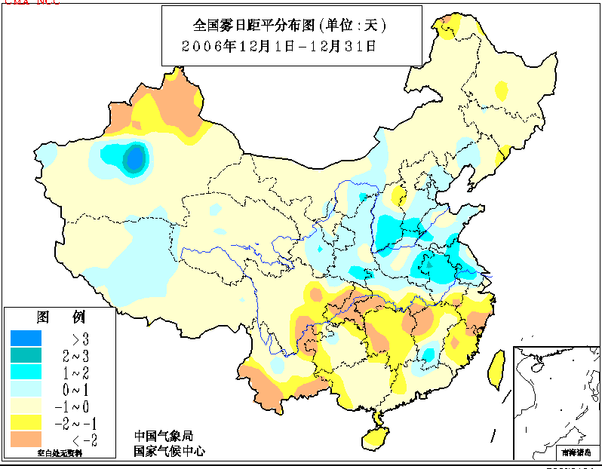

图5 2006年12月全国雾日分布（天） 图6 2006年12月全国雾日距平分布（天）
2．青海部分地区发生雪灾，广西遭受冻害
受北方冷空气影响，12月9～13日，青海省境内出现大范围降雪，其中海北、果洛、玉树、黄南等州境内出现了中等强度降雪，多数地方出现积雪，致使部分牧区的牲畜出现了觅食困难。由于受降雪影响，通往青海省东南部地区和部分外省市的近40条客运班线的班车停运。
受冷高压控制，12月19日早晨，广西有22个市（县）出现霜冻天气、1个市（县）出现冰冻天气。其中资源县温度最低，为-1.1℃。
3．热带风暴“尤特”袭击西沙群岛

今年第23号热带风暴“尤特”于12月14日上午在南海中部海面减弱为热带低气压。上午8时，低压中心位于海南省三亚市东南偏东方向大约290公里的西沙群岛北部海面，下午转向东北方向移动，强度继续减弱，17时停止编号。
12月13日-14日，西沙群岛遭遇台风“尤特”正面袭击（图7），造成1艘渔船沉没，船上16人获救，1人失踪，5艘渔船搁浅。据西沙办事处估计，“尤特”造成西沙群岛直接经济损失（不含部队）约1000万元。
图7热带风暴“尤特”袭击西沙群岛
4、华北干旱缓和，云南干旱持续
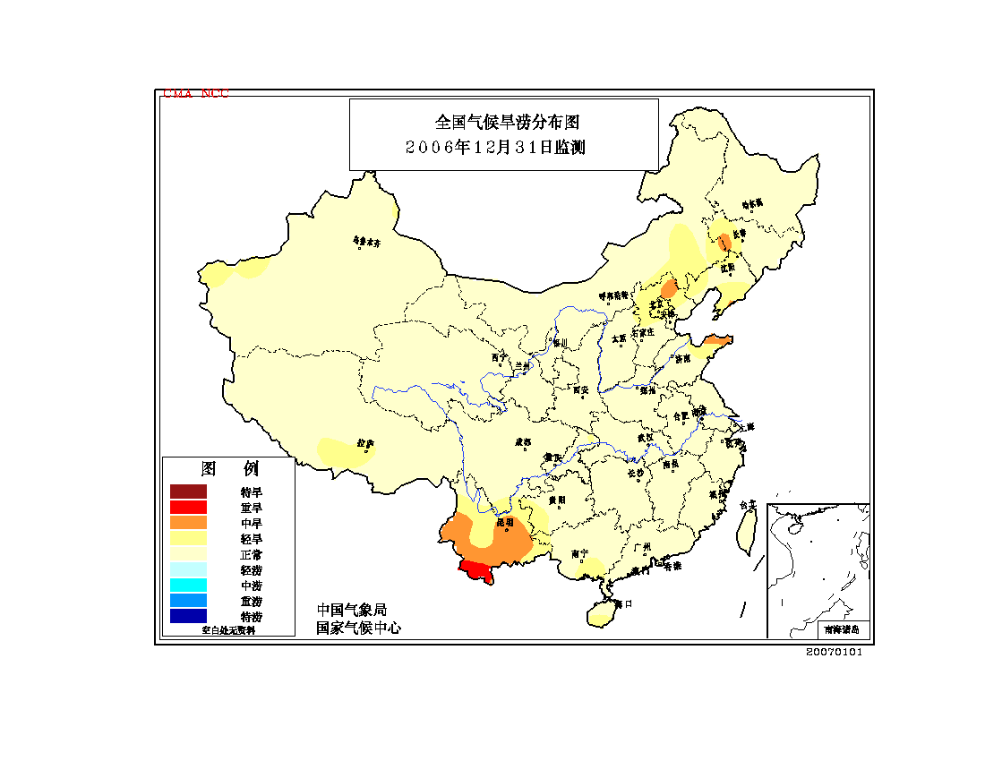
受弱冷空气和暖湿气流的共同影响，12月29～30日，甘肃东部、陕西大部、内蒙古中部、河北中西部和南部、京津地区、湖北北部、河南大部以及山东北部等地出现了1～3毫米的降雪或雨夹雪，其中内蒙古中部偏南地区、山西南部、河北西南部、河南西部、湖北西北部等地的部分地区出现了4～6毫米的中到大雪。受其影响，华北北部干旱缓和或解除；而云南大部降水量不足10毫米，较常年同期偏少5成至1倍，部分地区土壤墒情较差，干旱持续或发展（图8）。
图8 全国气候旱涝分布图（2006年12月31日监测）
三 气候专题影响评价

- 气候对农业影响
12月全国大部地区气温较常年同期偏高，降水量偏少，北方冬麦区大部上半月气温略偏低，有效地抑制了冬小麦旺长的势头；下半月北方冬麦区气温偏高，冬小麦越冬状况良好。江南大部和华南北部上中旬出现霜冻，对喜温作物生长不利；下旬南方各地多为晴朗天气，利于越冬作物和蔬菜生长。
新疆北部冬麦区大部形成了5～20厘米稳定的积雪，利于冬小麦安全越冬。进入12月冬麦区大部出现阶段性降温过程，有效地抑制了冬小麦旺长的势头，麦苗经受了抗寒锻炼，抗寒能力增强，有利于安全越冬。月末，西北地区东部、华北大部、黄淮中西部出现大范围的雨雪，麦田土壤水分明显增加，起到了保墒的作用，对冬小麦安全越冬十分有利，同时也有利于抑制虫卵、病菌的越冬。
江淮、江汉上旬受前期持续阴雨影响，大部农田土壤偏湿，冬小麦和油菜等作物长势偏弱；中下旬晴好天多，农田湿度有所降低，利于作物生长。江南东部、华南大部12月上旬光热条件较好，利于油菜等作物和蔬菜生长、甘蔗砍运及冬修水利。江南西部和川贵大部光照不足，不利于冬小麦和油菜健壮生长。广西东北部出现低温天气，喜温作物生长受到影响。12月中旬前期，受第23号热带风暴“尤特”的影响，江南东南部和华南中东部出现较强降雨天气，降水量达20～100毫米，塘库蓄水量增加，有利于冬季农业生产。中下旬，江南大部和华南北部出现霜冻，由于大部地区采取了防冻措施，未造成明显冻害；但气温略偏低对部分热带果树的花芽分化较为有利。云南大部旱情持续，灌溉条件较差的地区作物生长受到不同程度的影响。
2. 气候对植被影响
极轨气象卫星监测显示：2006年12月，东北东部、内蒙古东南部、华北北部、江淮东部、江南、华南北部以及云南等地植被长势较去年同期差；黄淮西部、西北东南部及广西南部、广东东部等地植被长势比去年同期好（图9）。

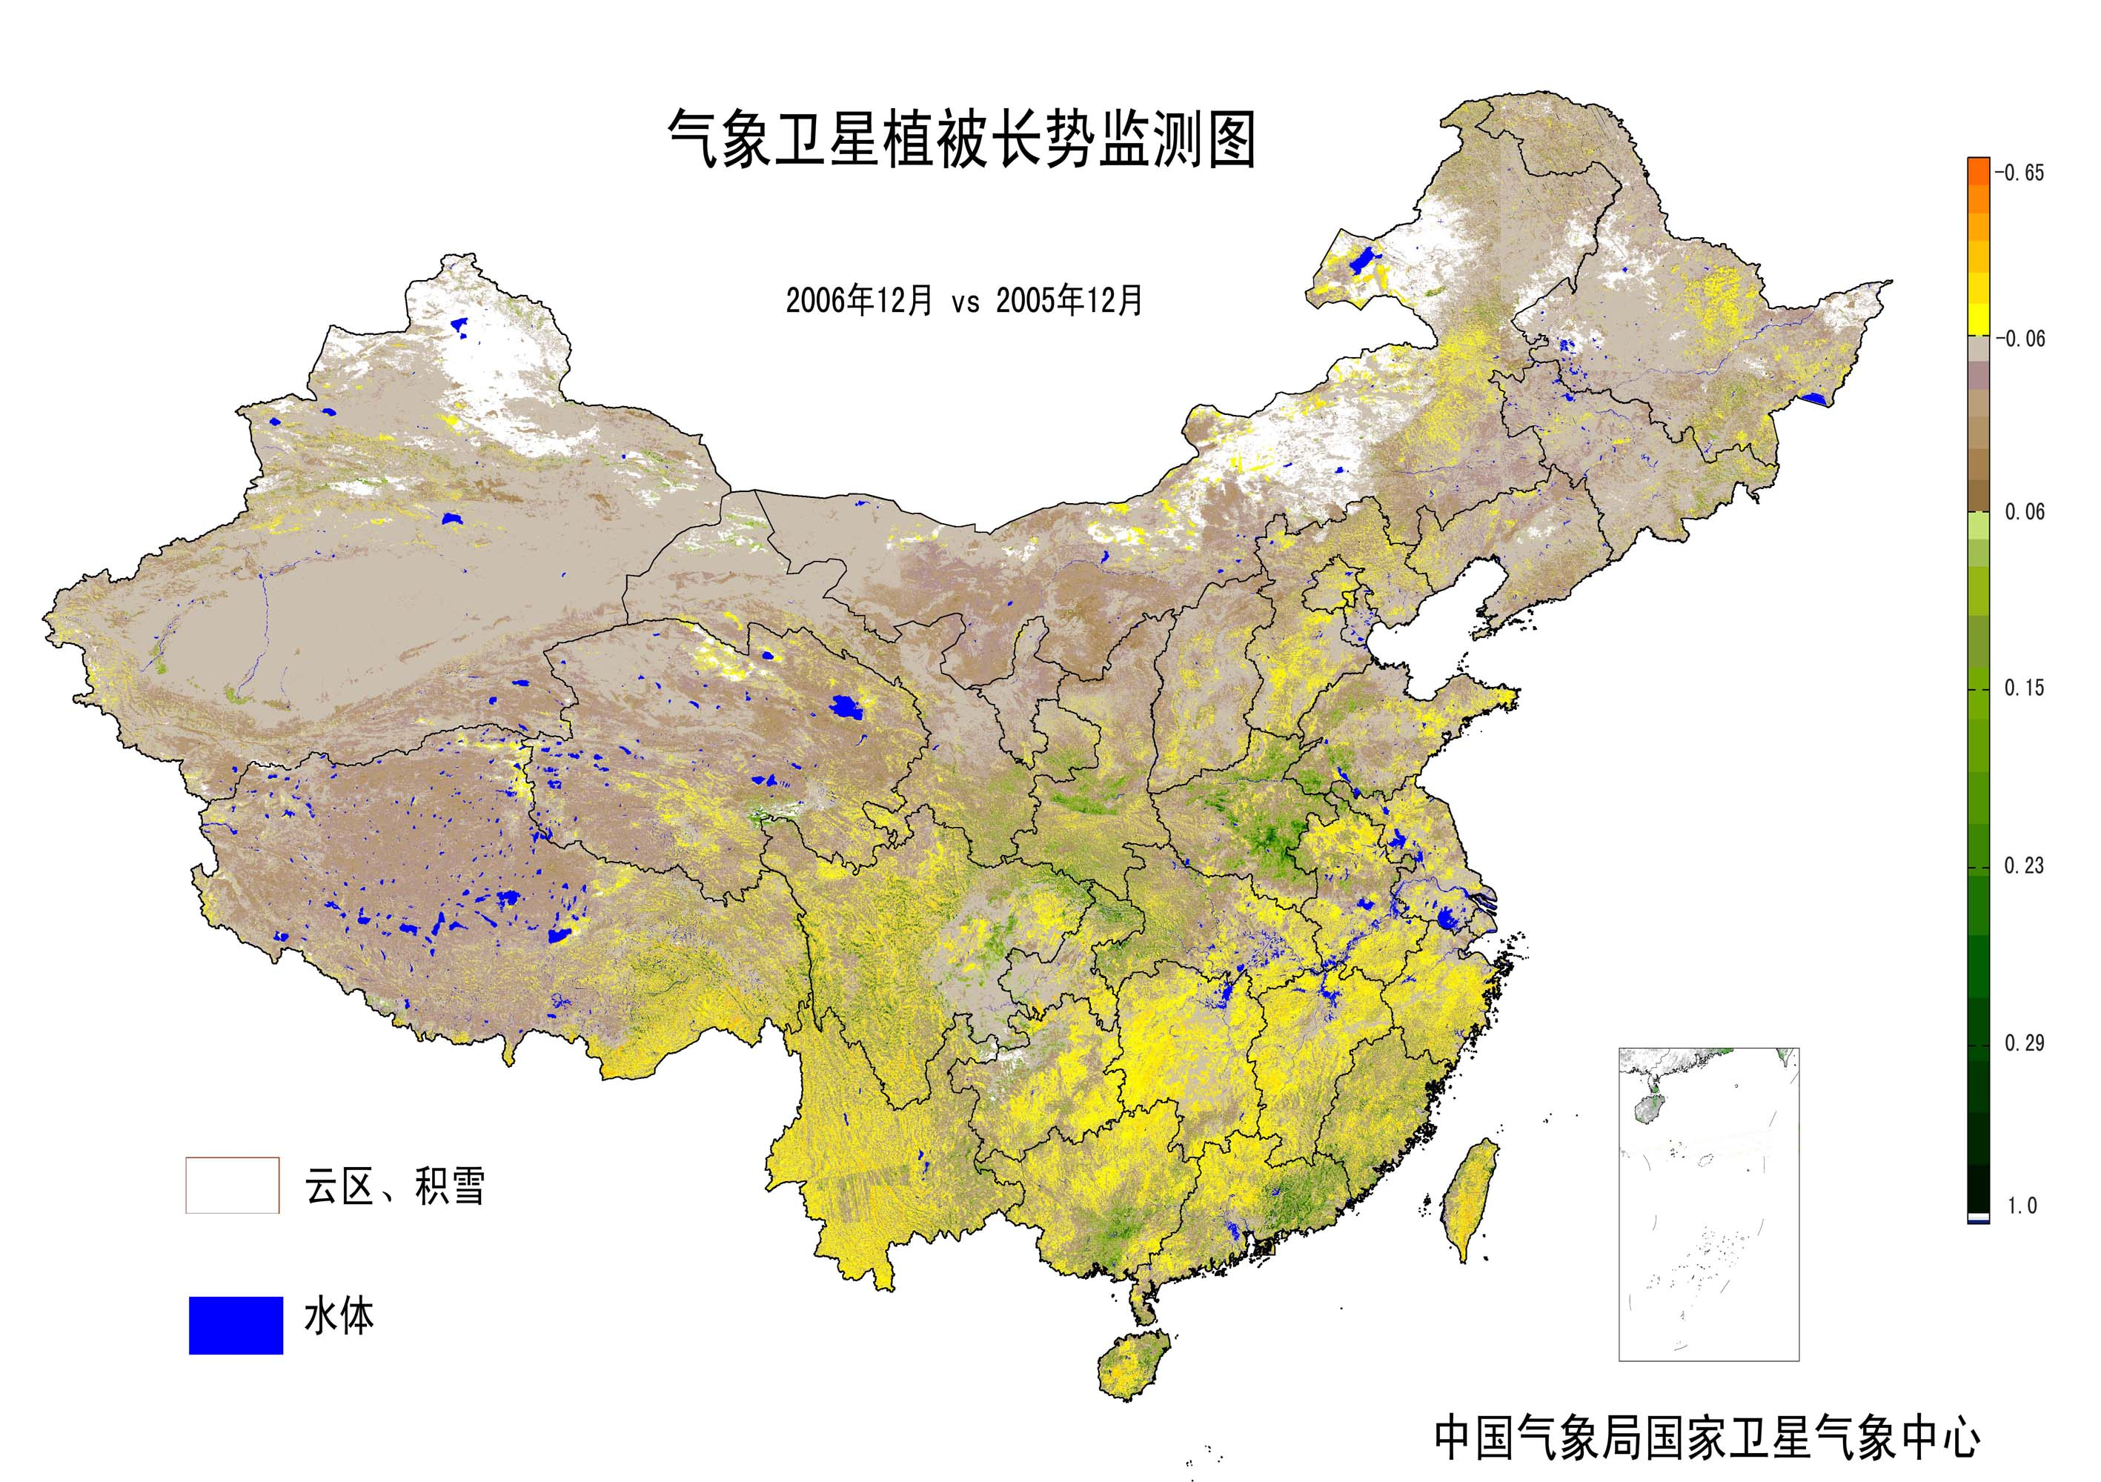

图9 2006年12月与2005年12月气象卫星植被长势监测对比

3. 气候对水资源影响
受持续低温和漂流浮冰影响，11月15日开始，新疆特克斯县特克斯河段出现大面积冰凌，长度达8公里，形成时间比去年提前了整整一个月。在一些弯曲的河道处，冰凌淤积，河道堵塞，河水四溢。沿河岸居住的146户牧民在当地政府的组织下搬迁，1.8万头（只）牲畜转移到冬牧场。12月7日，新疆特克斯县哈拉托海河段出现冰凌，最高冰凌距移民大桥桥底面3.5米；迁移牧民26户。
12月15～16日，受西伯利亚较强冷空气影响，宁夏大部地区出现大风降温天气。16日黄河宁夏段石嘴山河段首次出现流凌；19日麻黄沟至平罗高仁镇河段出现流凌，流凌长度达100公里，流凌密度为10%～20%。
4. 气候对人体健康影响
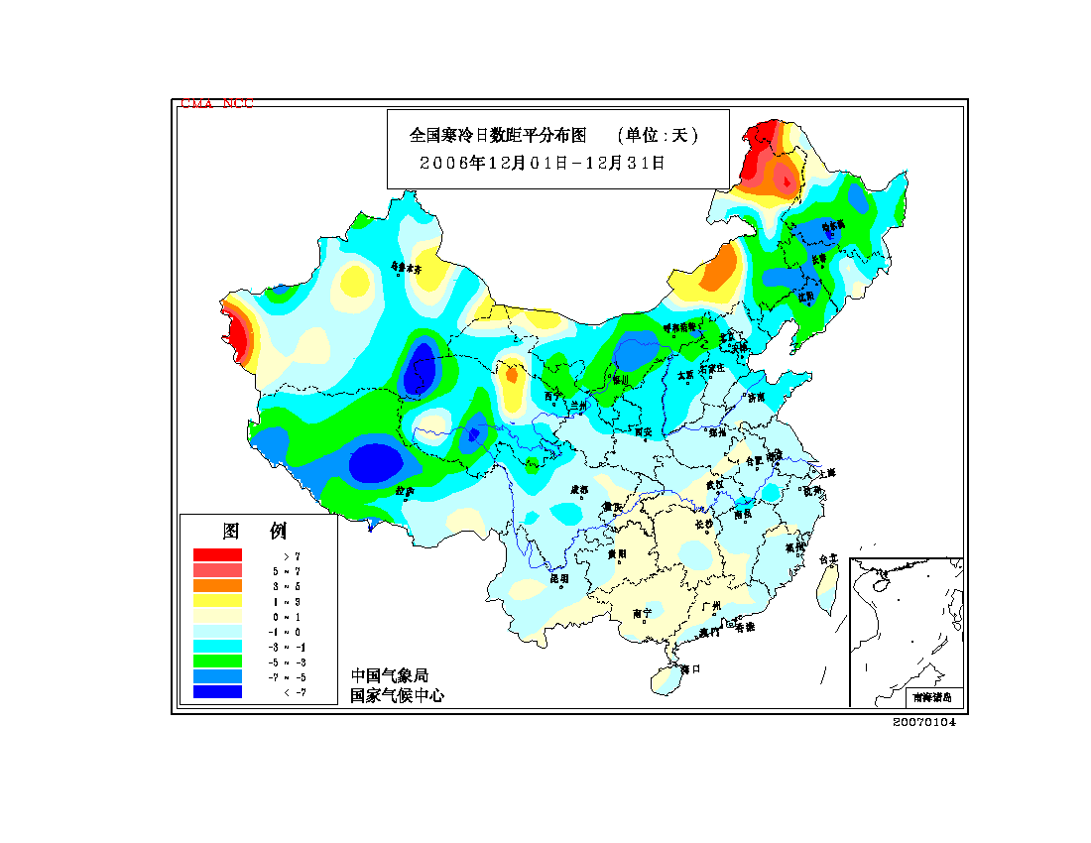
12月，全国大部分地区寒冷日数较常年同期偏少或接近常年同期，其中，西北中部和东北部、华北北部、东北大部、黄淮东部以及内蒙古西部、西藏大部等地偏少3～7天，局部地区偏少7天以上；南疆西部、内蒙古中部和东北部等地偏多3～7天，局地偏多7天以上（图10）。
图10 2006年12月全国寒冷日数距平分布图（天）
12月，我国中东部频繁发生的大雾天气给人们的健康带来影响。由于大雾天气空气流通差，大量微尘聚集，一些污染物质会发生化学反应，产生对人体有害的物质，造成空气质量下降，致使空气中可吸入颗粒物增多，给病菌、细菌传播提供了条件。同时，雾天的低气压、低能见度也会使人情绪压抑。12月份气温较常年同期偏高，极有利于细菌繁殖。辽宁受大雾少雪天气影响，各大医院感冒、急性哮喘、支气管炎、心脑血管等疾病的患者较平时大有增加。安徽合肥各大医院就诊的哮喘及支气管病患者也明显增多。
入冬以来，因使用煤炉或燃气热水器而导致的一氧化碳中毒事故频发。12月12日，安徽1人因使用燃气热水器洗澡而煤气中毒；13日，安徽合肥市第二人民医院又抢救了4位因煤气中毒入院的患者。12月28日，辽宁沈阳新北热电有限公司发生一氧化碳中毒事故，导致4人死亡，1人受伤。
5. 气候对交通影响
12月份，我国中东部的大雾天气不仅影响人们身体健康，还对部分地区的交通造成不同程度的影响。大雾对交通的影响主要有：
12月11～12日，浙江省舟山海域因大雾天气发生撞船事故，造成14人失踪。
12月12日，受大雾影响，河北省鹿泉市石柏大街发生一起严重交通事故，造成2人死亡，5人受伤。
12月12日，京沪高速淮阴区因大雾发生20多辆车接连相撞事故，造成5人死亡。宁连公路26辆车追尾，造成1人死亡。
12月12日，河北省乐亭县黄口大桥因浓雾发生8辆车连环相撞事故，共造成4人死亡，7人受伤。
12月12日，浓雾造成305国道辽宁盘锦区域路面结一层薄冰碴，一运票车翻进路基下的冰窟中，造成2人死亡。
12月13日，浓雾造成辽宁沈丹高速公路封闭，沈阳桃仙国际机场24班航班因大雾延误，近千旅客滞留。
12月14日，江苏宁徐高速公路因受浓雾影响，发生十几辆货车相撞事故，造成1人死亡，5人受伤。
12月15日，受大雾影响，江西省内所有的高速公路均暂时封闭，南昌昌北国际机场的12个航班受影响延误；南昌市南安公路发生3货车相撞交通事故，造成4人受伤。
12月25日，因大雾影响，安徽省境内多条高速公路和芜湖长江大桥陆续关闭；大雾导致合肥骆岗机场所有进出航班延误，5000多人滞留机场；芜湖长江大桥南线引桥高架桥附近因大雾引发两起交通事故，造成1人死亡，5人受伤；六安市裕安区境内因大雾导致一起特大交通事故，3人死亡，3人受伤。
12月25～26日，受大雾影响，河南全省高速几乎全线关闭，发生23起车祸，造成1人死亡。
6. 大气污染潜势评价
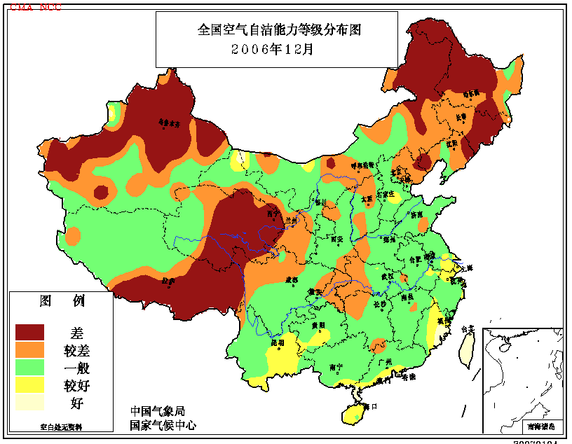
12月空气自洁能力与常年同期相比，东北大部及内蒙古中部和东部、青海中东部、新疆大部、西藏东部、四川西部、重庆东部、湖北西部、湖南西北部等地较差或差；江南东北部及云南东部、贵州西南部、广东南部、福建东部、海南大部等地较好或好；全国其余大部地区接近常年（图11）。
图11 2006年12月全国空气自洁能力等级分布图

四 下月预评估

1.预计1月份，影响我国的冷空气活动较为频繁，西北地区东南部、西南地区东北部以及新疆北部气温偏低，各地要注意做好农作物保温、防风防冻工作，体弱人群要注意防寒保暖，预防疾病。室内燃煤燃气（特别是平房）取暖用户要注意通风换气，以防煤气中毒。牧区要及时做好雪灾防御工作。
2．据预测，1月份云南西南部降水较常年同期偏少，云南干旱将持续或发展，有关部门要继续加强防旱抗旱工作；东北西部、华北以及云南等地降水偏少，风干物燥，易发生火灾，各地要注意做好森林、草场火险的监测和防火工作。
3.冬季大雾天气发生较频繁，高速公路、航运部门要特别注意天气变化，确保交通安全。

主班：赵珊珊 副班： 廖要明 签发： 肖风劲
2006年12月全国主要和极端天气气候事件示意图

